附件1
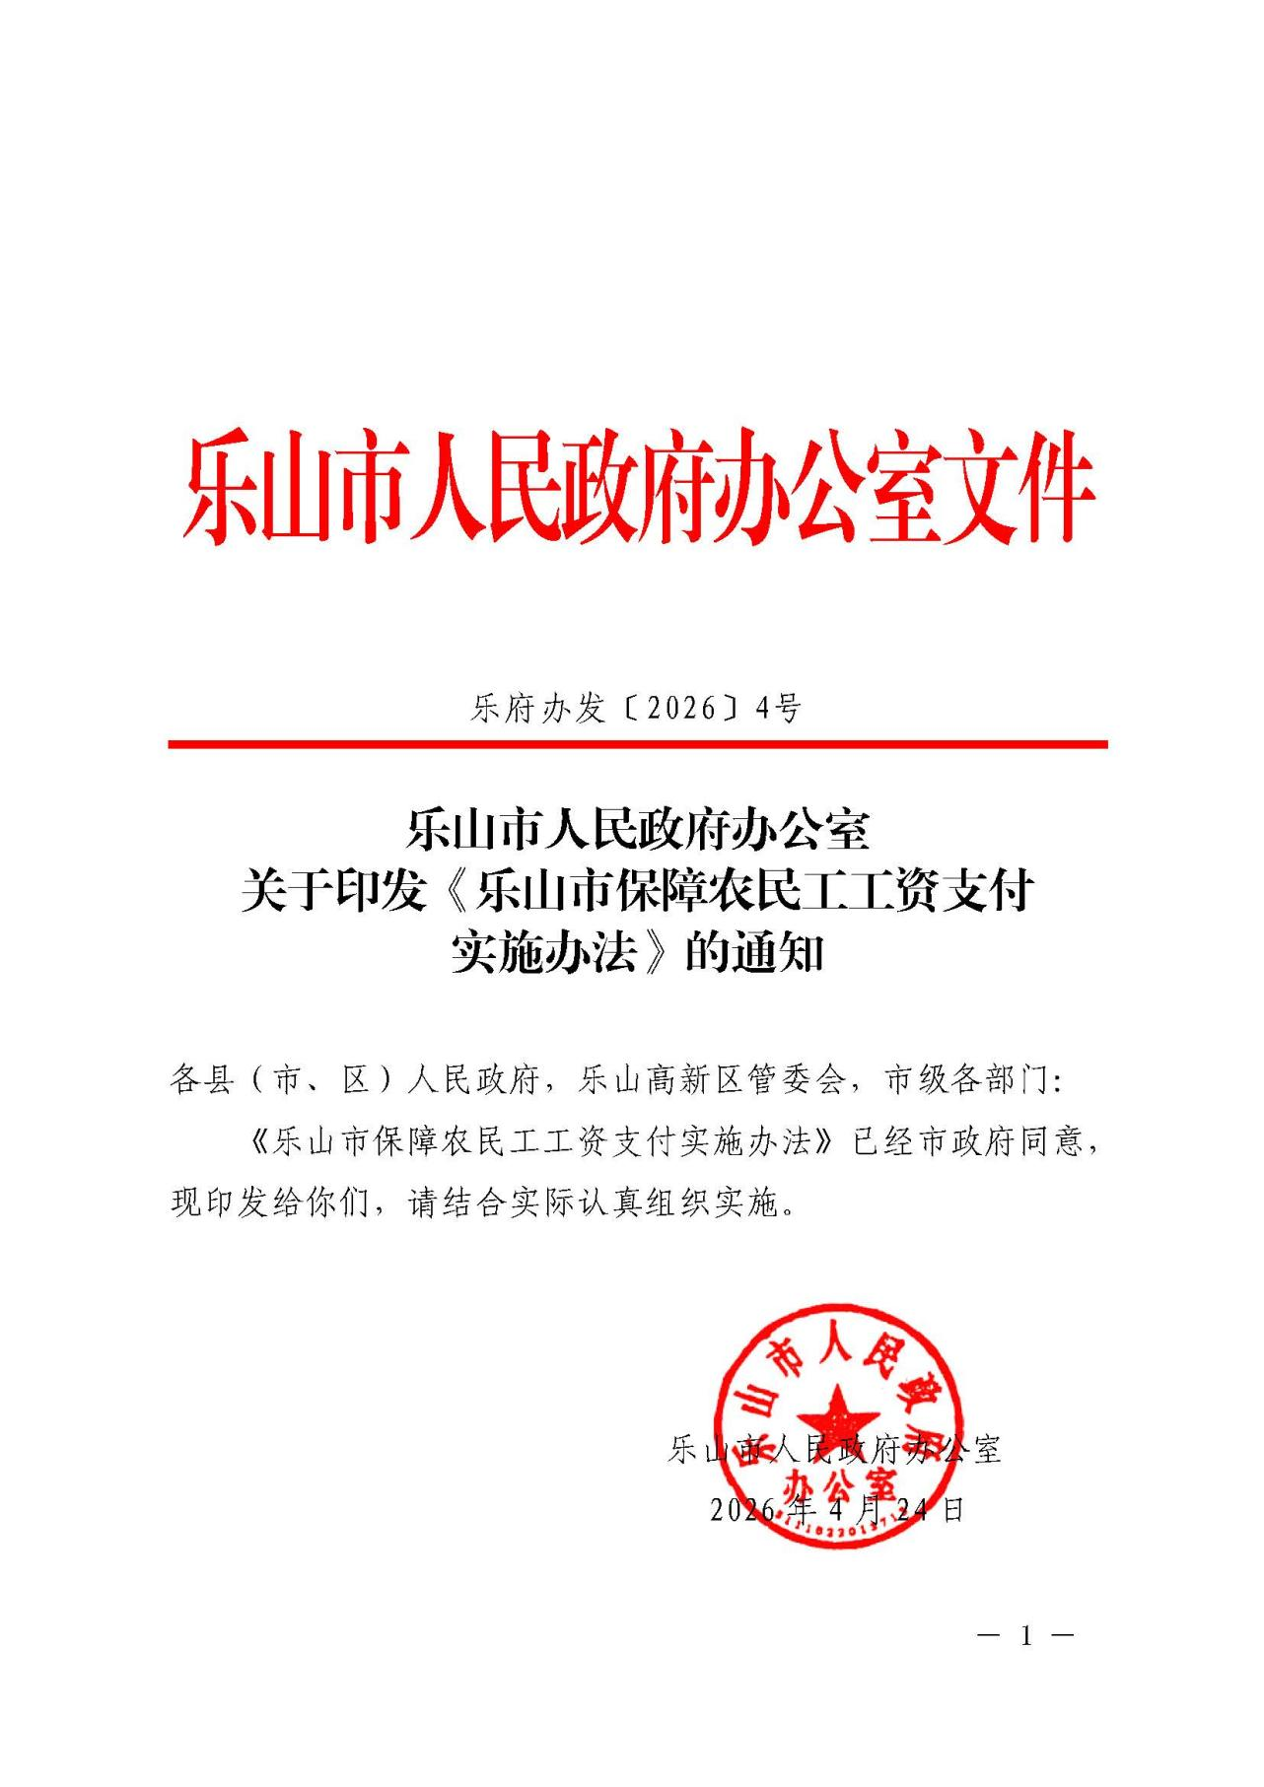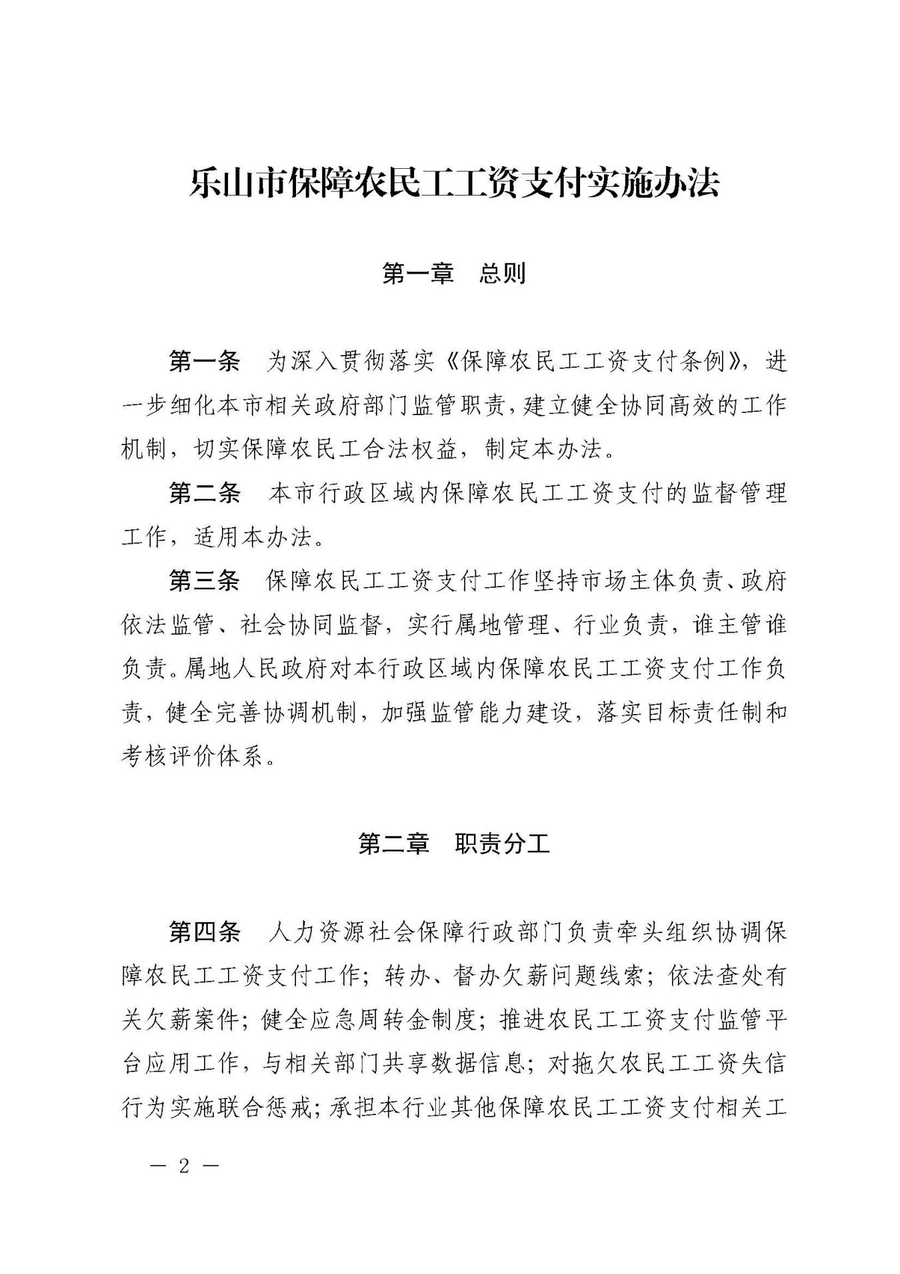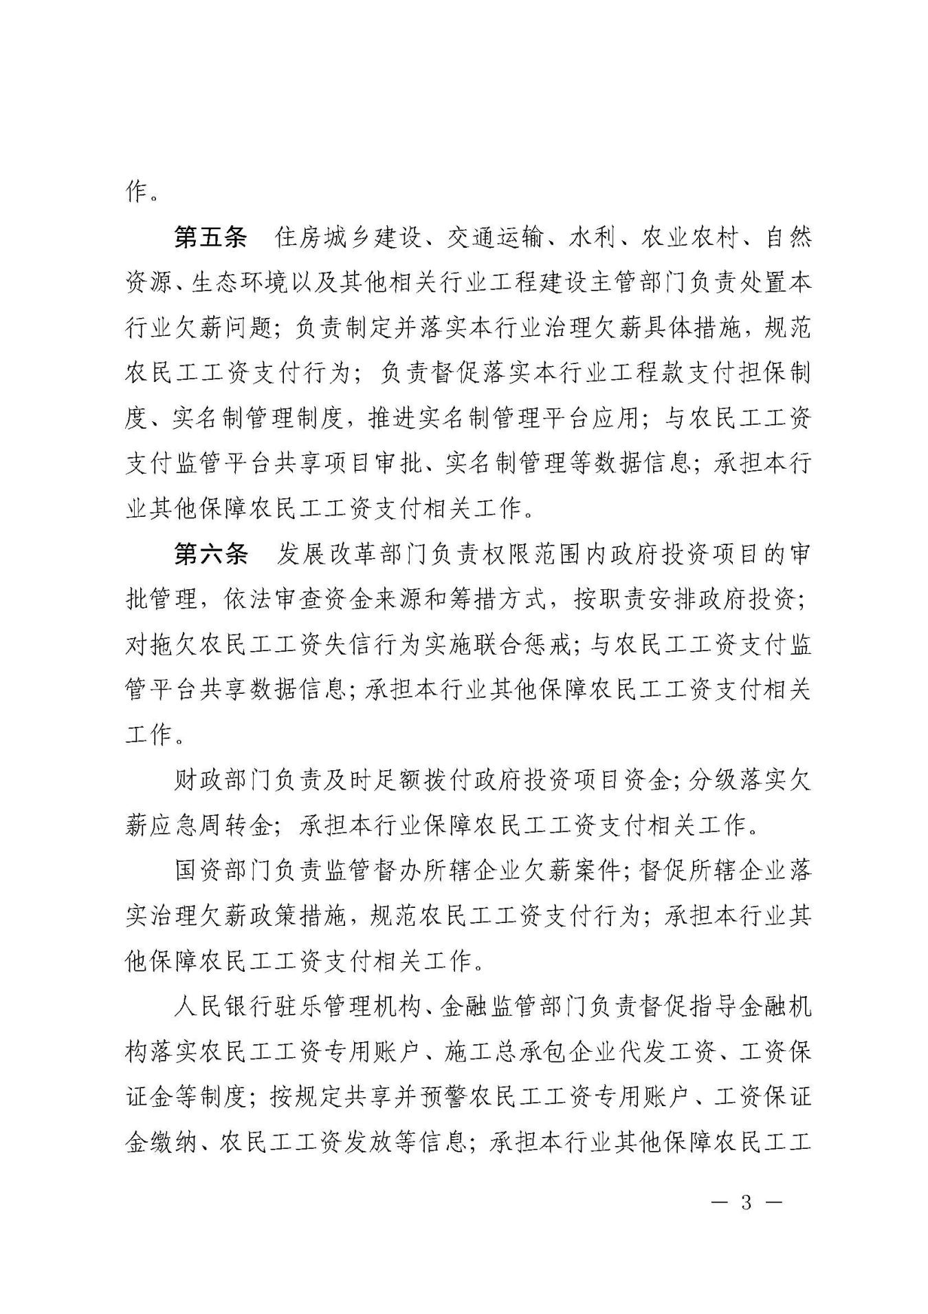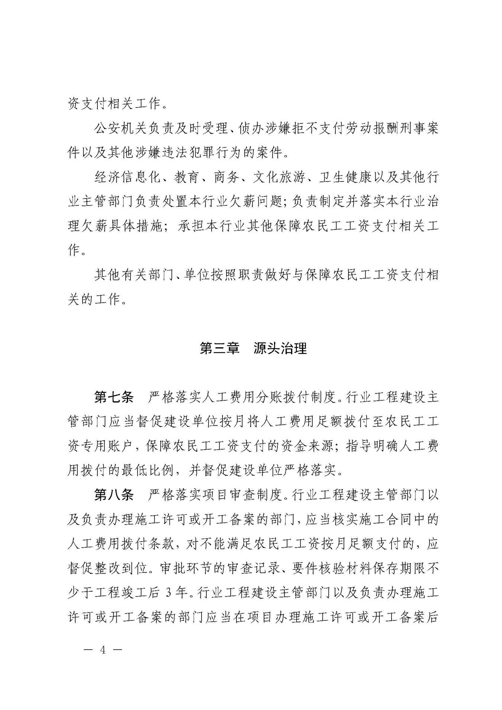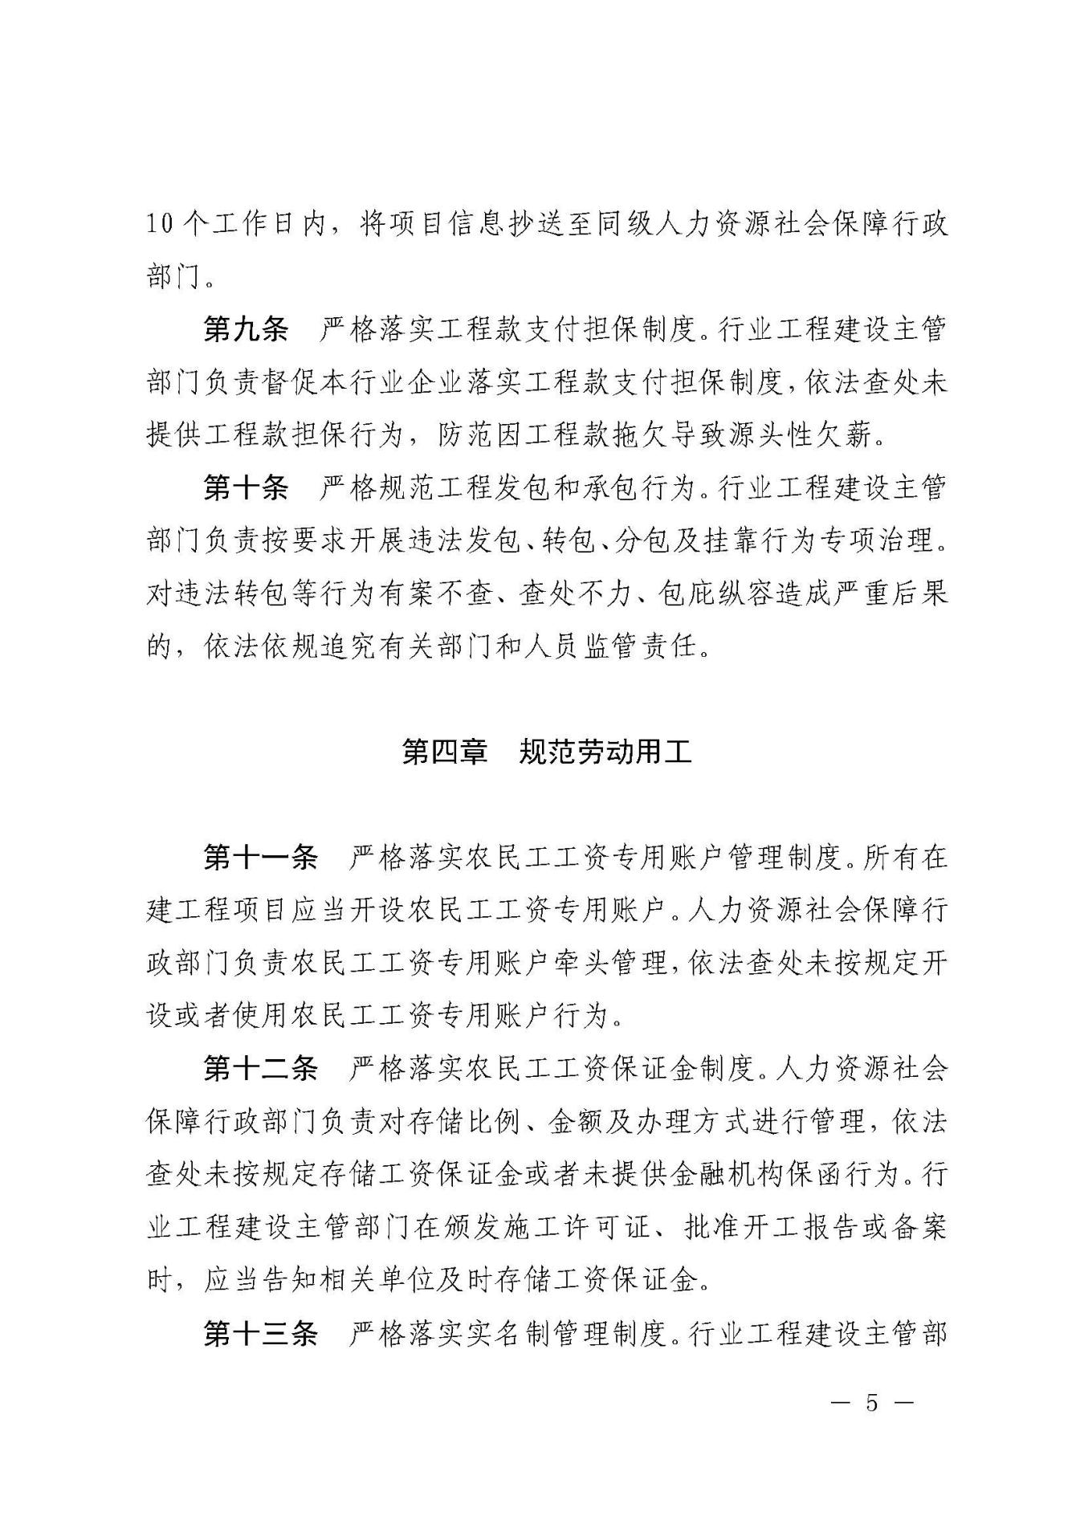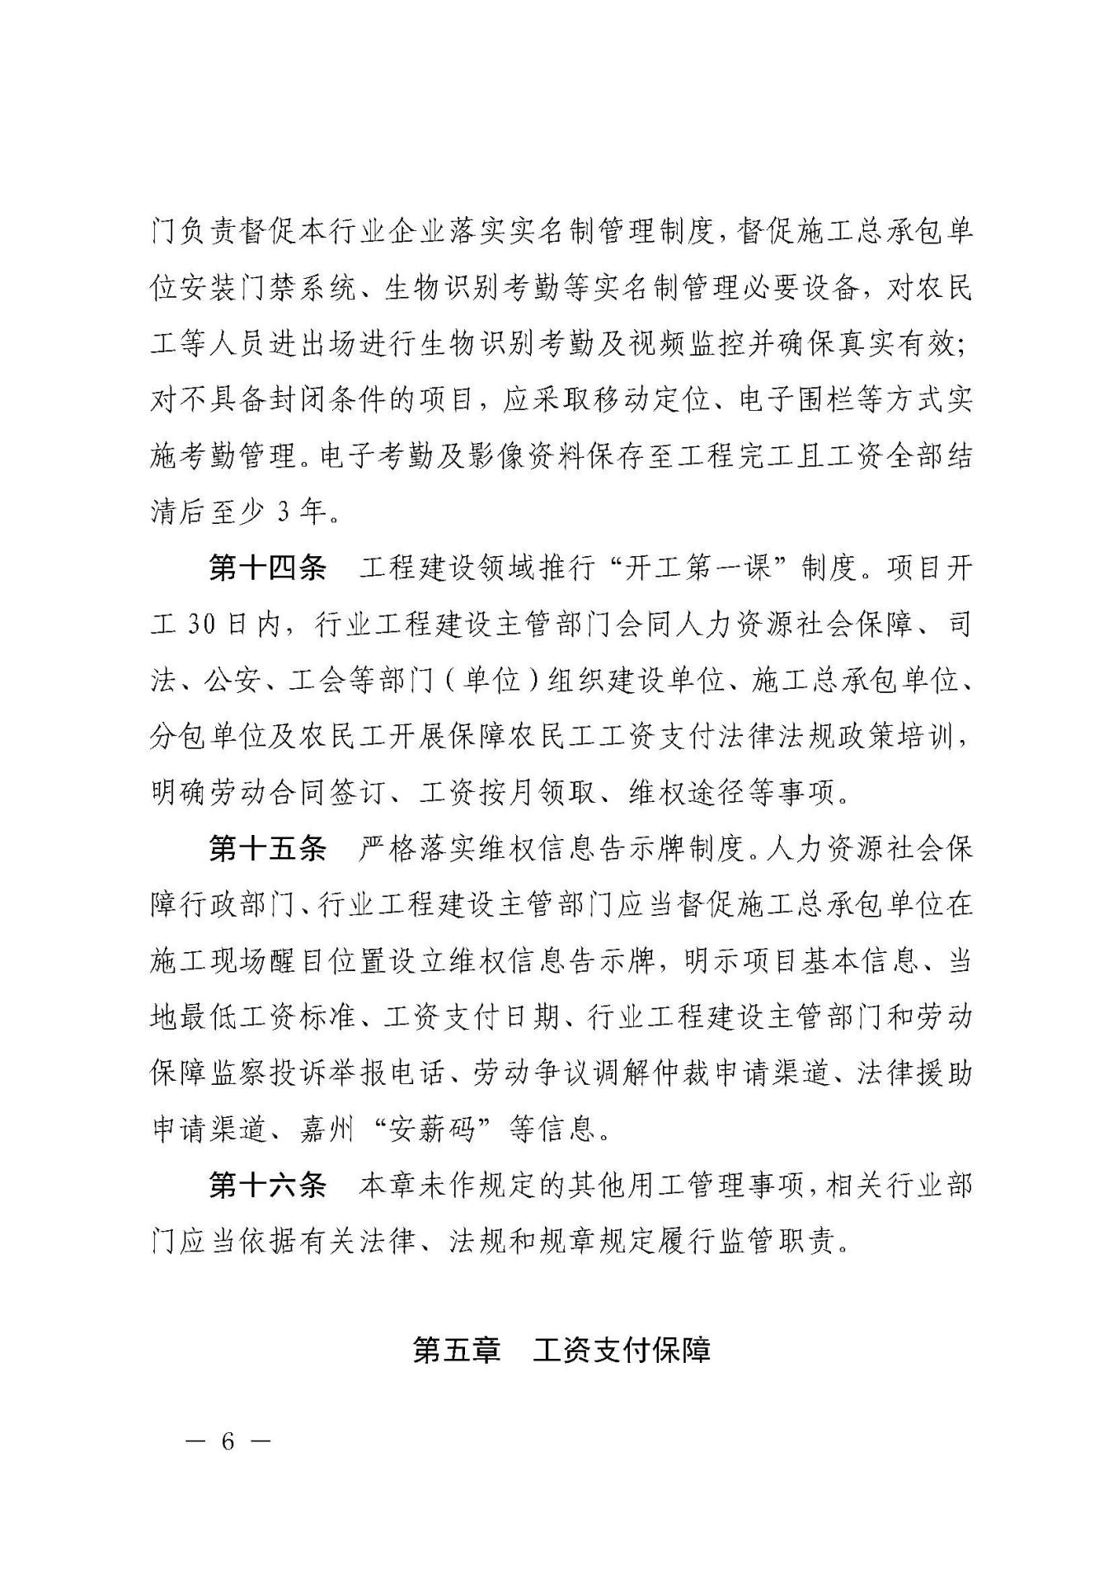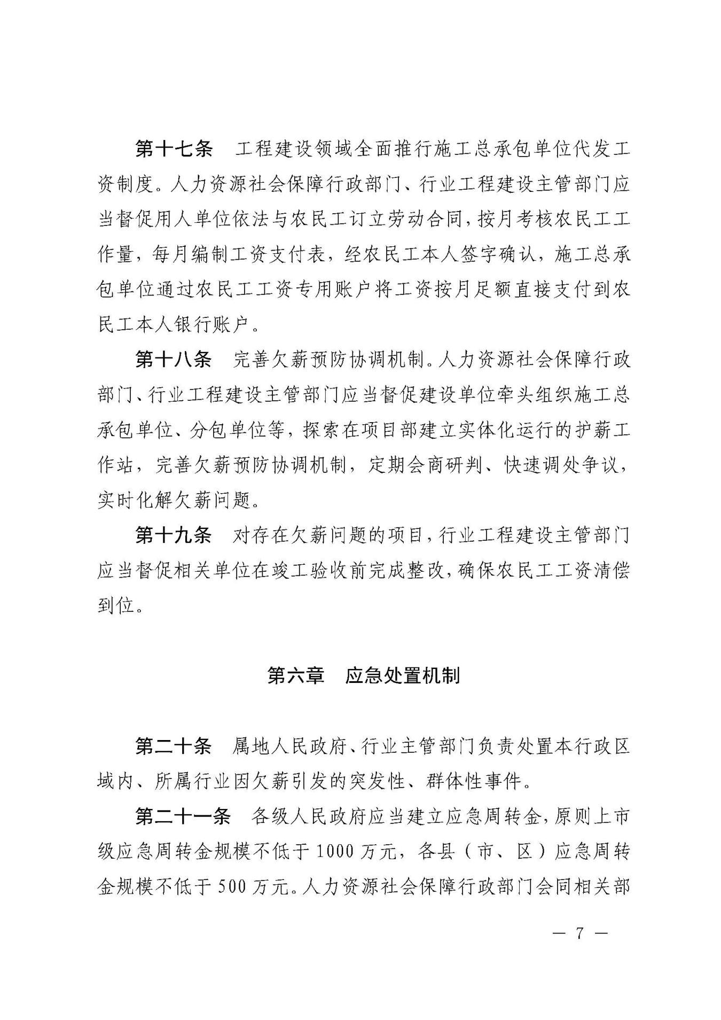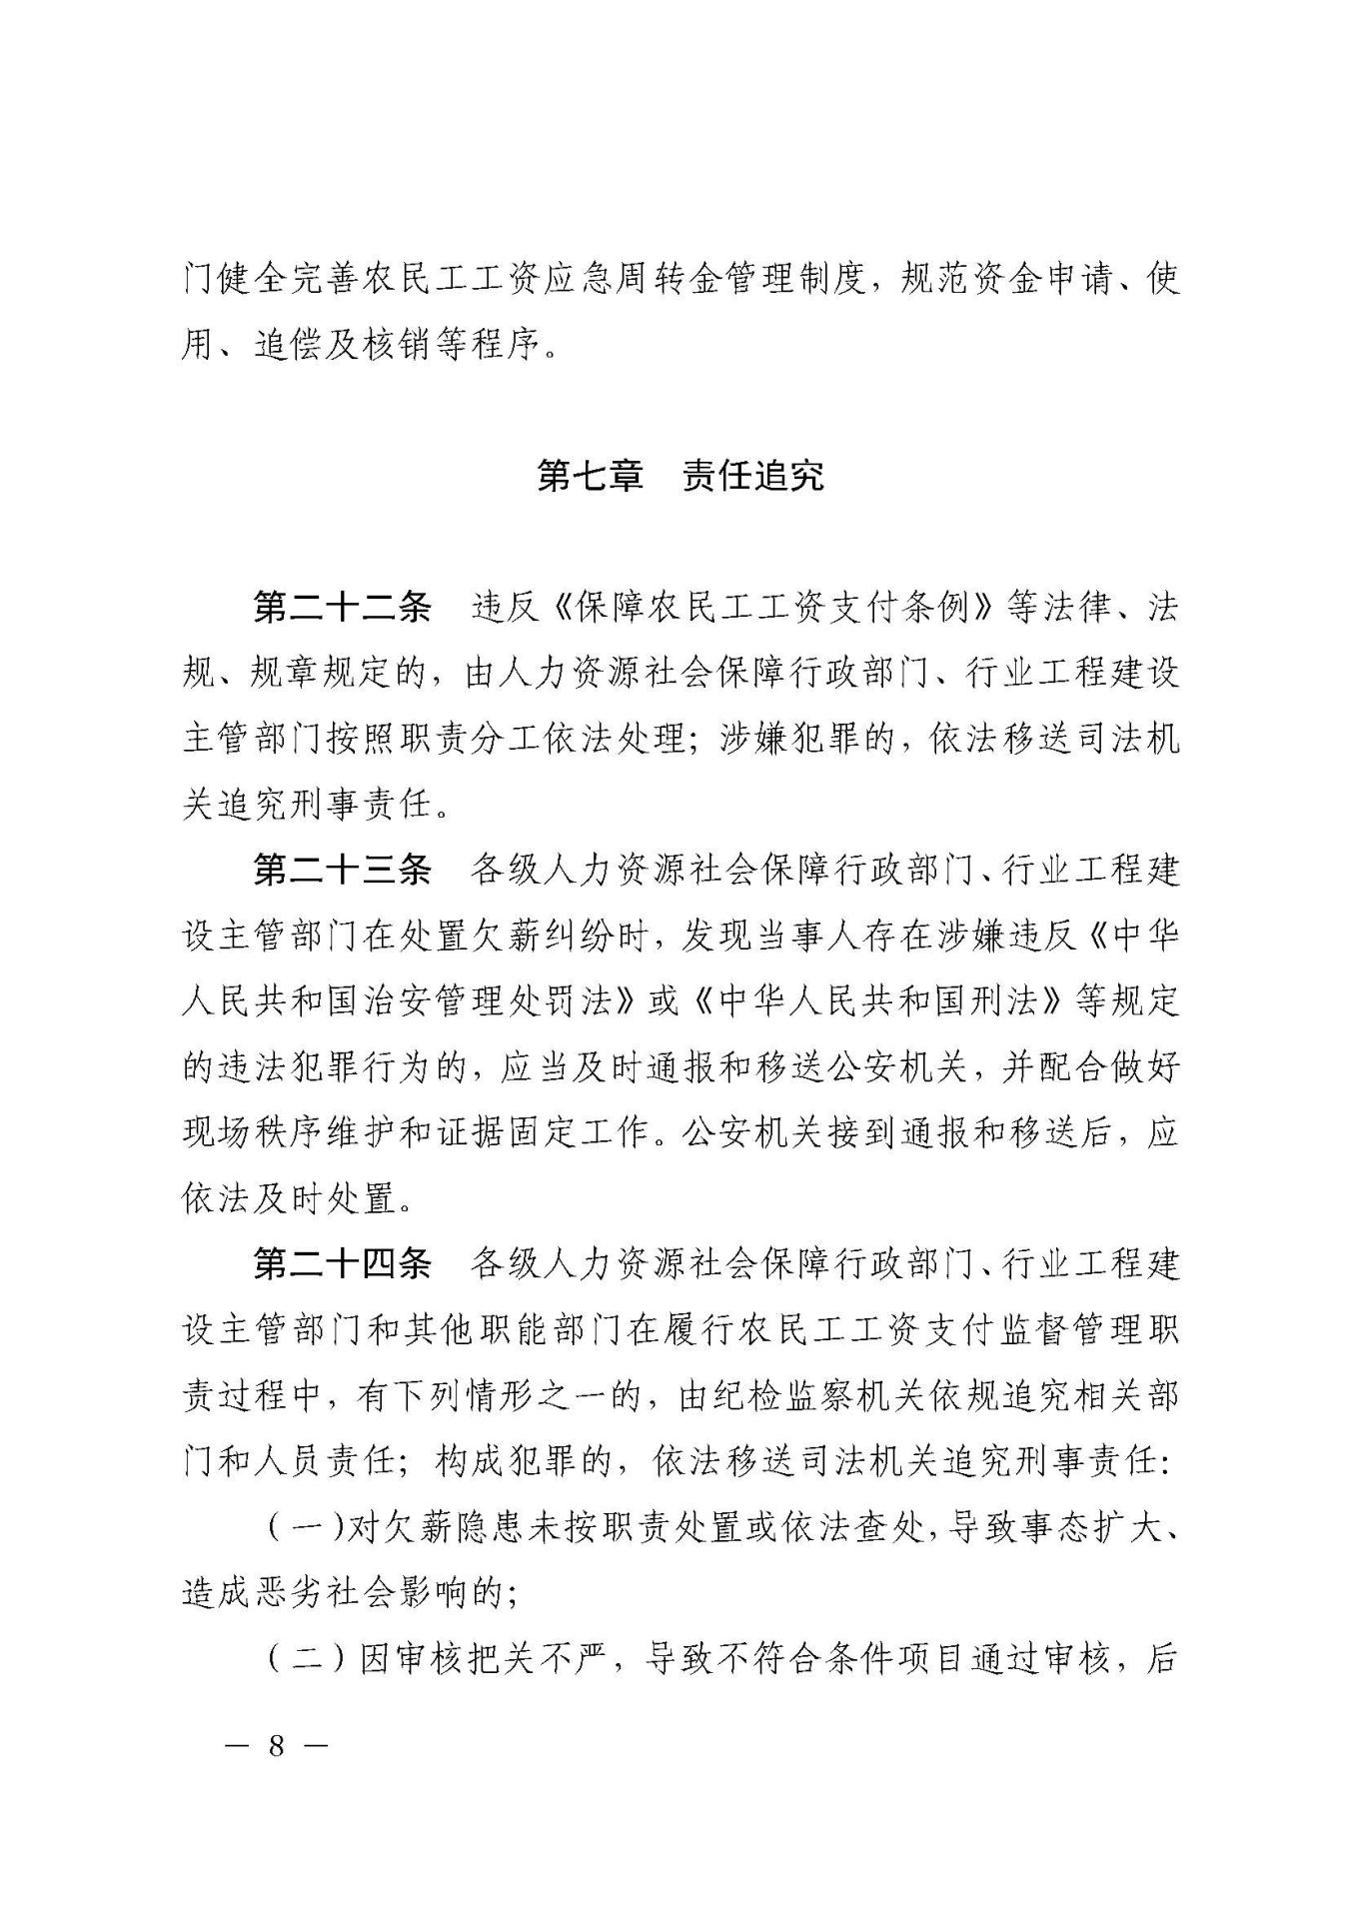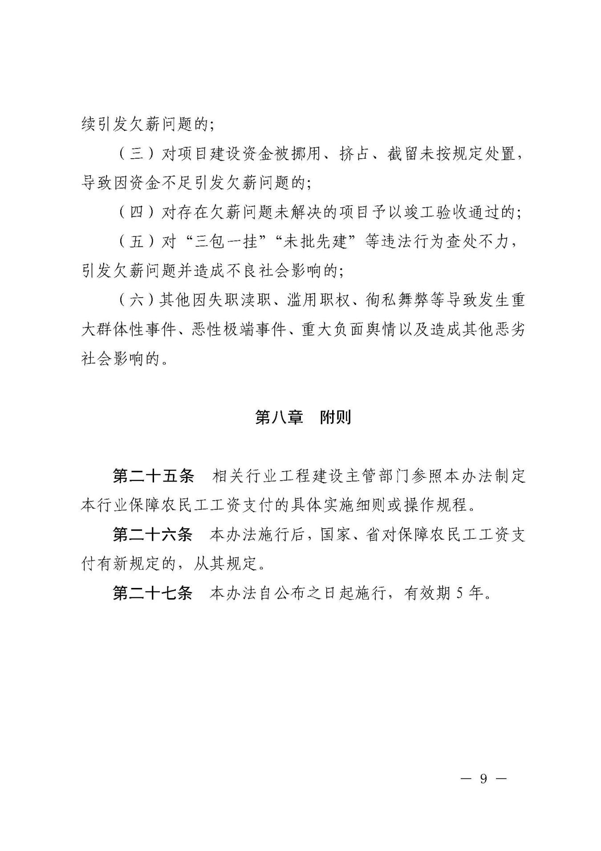
附件2
工程建设领域新增项目概况表
制表单位（盖章）： 制表时间： 年 月 日
项目名称
总投资额  （万元） |  | 建筑面积
开工日期 |  | 拟竣工日期
政府投  资工程 | （是/否） | 所属行业
国企项目 | 是（国有企业为建设单位/施工总承包单位）/否 | PPP项目 | （是/否）
建设单位
单位名称 |  | 现场负责人
单位名称 |  | 联系电话
施工总承包企业
企业名称
项目经理 |  | 联系电话
劳资专管员 |  | 联系电话
分包企业
企业名称
劳资专管员 |  | 联系电话
……
注：1.本表可由企业根据实际扩充。2.政府投资项目：全部使用财政预算内资金、专项建设基金、政府举借债务筹措的资金等财政性资金的；未全部使用财政性资金，财政性资金占项目总投资额的比例超过50%，或投资占比不超过50%，但建设单位为党政机关、事业单位、人民团体、国有或国有控股公司企业的涉及社会公共利益的基础设施和公用事业建设项目；其他政府拥有实际控制权的工程建设项目。3.国企项目：中央和地方监管的国有（含国有控股）企业作为建设单位或者施工总承包单位的工程项目（标段）。

附件3
工程建设领域新增项目统计表
制表单位（盖章）： 制表时间： 年 月 日
序号 | 工程名称 | 工程地址 | 合同  金额 | 建设单位 | 建设单位  联系人及电话 | 总承包单位 | 总承包单位  联系人及电话 | 备注

附件4
五通桥区工程建设领域农民工工资专用账户
和农民工工资保证金、参加工伤保险
等事项办事指南
（2026年7月29日更新）

一、参考目录
1.人力资源和社会保障部等十部门关于印发《工程建设领域农民工工资专用账户管理暂行办法》的通知（人社部发〔2021〕53号）；
2.四川省人力资源和社会保障厅等十部门关于转发《工程建设领域农民工工资专用账户管理暂行办法》的通知（川人社发〔2021〕20号）；
3.人力资源和社会保障部等七部门关于印发《工程建设领域农民工工资保证金规定》的通知（人社部发〔2021〕65号）；
4.四川省人力资源和社会保障厅等七部门关于转发《工程建设领域农民工工资保证金规定》的通知（川人社发〔2021〕24号）；
5.乐山市人力资源和社会保障局关于印发《工程建设领域农民工工资保证金事项办事指南》的通知；
6.《工伤保险条例》。
二、农民工工资专用账户开立、撤销
（一）建设单位与总包单位订立书面工程施工合同时，应当约定以下事项:
1.工程款计量周期和工程款进度结算办法;
2.建设单位拨付人工费用的周期和拨付日期;
3.人工费用的数额或者占工程款的比例等;
前款第3项应当满足农民工工资按时足额支付的要求。
（二）专用账户按工程建设项目开立。总包单位应当在工程施工合同签订之日起30日内开立专用账户，并与建设单位、开户银行签订资金管理三方协议。专用账户名称为总包单位名称加工程建设项目名称后加“农民工工资专用账户”。总包单位应当在专用账户开立后的30日内报区人力资源社会保障局、行业工程建设主管部门备案。
（三）开户银行不得将专用账户资金转入除本项目农民工本人银行账户以外的账户，不得为专用账户提供现金支取和其他转账结算服务。
（四）除法律另有规定外，专用账户资金不得因支付为本项目提供劳动的农民工工资之外的原因被查封、冻结或者划拨。
（五）工程完工、总包单位或者开户银行发生变更需要撤销专用账户的，总包单位将本工程建设项目无拖欠农民工工资情况公示30日，并经区人力资源和社会保障局、相关行业工程建设主管部门审核，向开户行申请撤销。
三、农民工工资保证金存储
施工总承包单位应当自工程取得施工许可证（开工报告批复）之日起20个工作日内（依法不需要办理施工许可证或批准开工报告的工程自签订施工合同之日起20个工作日之内），持营业执照副本、与建设单位签订的施工合同在经办银行开立工资保证金专门账户存储工资保证金。
（一）申请材料。
1.工程建设领域农民工工资保证金缴纳审核表（见附件）；
2.施工许可证（开工报告批复）；
3.建筑施工合同；
4.营业执照或法人证书；
5.法人身份证明；
6.授权委托书；
7.被委托人身份证明。
（二）受理。
由施工总承包单位到区人力资源和社会保障局劳动监察机构（以下简称：劳动监察机构，0833-3302335）提交申请材料，对符合规定的申请，劳动监察机构予以受理；对不符合规定的申请，劳动监察机构一次性告知补正材料。
（三）审核。
区人力资源和社会保障局根据施工总承包单位实际情况，对保证金存储比例、金额进行核定。
（四）存储比例及保函相关规定。
按照《四川省人力资源和社会保障厅等七部门关于转发<工程建设领域农民工工资保证金规定>的通知》（川人社发〔2021〕24号）规定确定存储比例；
施工总承包单位应当在工程所在地的银行存储工资保证金或申请开立银行保函。保函正本交由区人力资源和社会保障局保存；银行保函的受益人应为乐山市五通桥区人力资源和社会保障局，保函性质为不可撤销见索即付保函；
允许使用保证金保险替代工资保证金。由中国人寿财产保险股份有限公司乐山市中心支公司、中华联合财产保险股份有限公司乐山中心支公司、中国太平洋财产保险股份有限公司乐山中心支公司、太平财产保险股份有限公司乐山中心支公司、锦泰财产保险股份有限公司乐山中心支公司、中国平安财产保险股份有限公司乐山中心支公司组成的共保体已完成乐山工程建设领域农民工工资保证金保证保险业务备案登记（方先生18183302377，张先生13568811422）。保单约定保险期限应为工程开工至工程竣工（交工）验收后一个月，保单载明期间内项目未完工的，施工方应向保险公司申请续保。
（五）备案。
存储工资保证金的施工总承包单位将《农民工工资保证金存款协议书》副本和银行存款单复印件，以银行保函或保险代替工资保证金的，将银行保函或保险保单正本材料送劳动监察机构备案。
（六）其他。
行业工程建设主管部门对在日常监督检查中发现的未按规定存储工资保证金问题，应及时通报区人力资源和社会保障局。对未按规定执行工资保证金制度的施工单位，除依法给予行政处罚（处理）外，应按照有关规定计入其信用记录，依法实施信用惩戒。
四、工伤保险参保登记
以工程建设项目参加工伤保险，开工时间在2026年7月1日后的工程建设项目，工伤保险的缴费费率统一为项目工程合同（含追加合同款）总造价的0.15%，以后可根据基金收支等情况适时调整，国家有新规定的从其规定。
在建项目应当于开工前，到区社保中心（咨询0833-3308803）办理建筑项目工伤参保登记。
用人单位未按时足额缴纳保险费的，由社会保险费征收机构责令其限期缴纳或者补足，并依法缴纳滞纳金；逾期仍不缴纳的，由有关行政部门处欠缴数额一倍以上三倍以下的罚款。（提示：工伤保险需要延期的，应在有效期前及时办理）

附件：工程建设领域农民工工资保证金缴纳审核表

附件
工程建设领域农民工工资保证金缴纳审核表
申请单位（盖章）：
工程名称
建设单位 |  | 总造价
施工单位 |  | 统一社会信用代码
施工单位负责人  姓名 |  | 联系电话
开、竣工时间 |  | 项目地址
核定金额 |  | 核定依据
拟缴纳方式：(勾选）现金缴纳( )，银行保函()，保证金保险（）
劳动关系股意见
分管领导意见
区人力资源和社会保障局意见
区人力资源和社会保障局意见 | 年 月 日

